Collège Édouard Herriot
5 rue Édouard Herriot
94700 MAISONS-ALFORT

Parcours d’éducation artistique et culturelle

Mise en œuvre 2022-2023
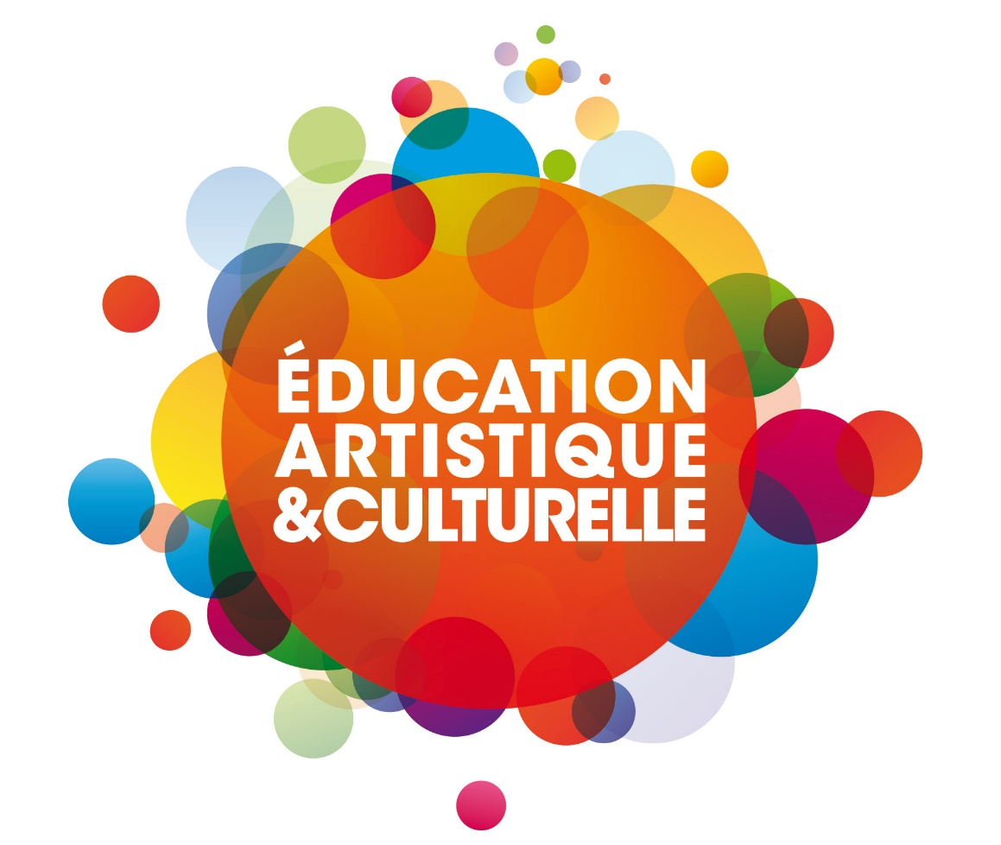

Référente culture : Audrey Bernard
Nos Objectifs :
- Développer les actions d’éducation artistique et culturelle
- Développer les pratiques de lecture
- Construire un parcours fait des différentes activités (sorties, expositions, spectacles ou ateliers etc.) auxquels participent les élèves tout au long de leur scolarité au collège
- Construire le lien avec les enseignements et entre les enseignements
- Enseigner l’Histoire des Arts
- Harmoniser les pratiques

Toutes les Disciplines participent à ce parcours

Éducation à l’art et par l’art, le PEAC s’appuie sur trois piliers :
- Rencontrer des artistes, des œuvres et des lieux de culture
- Développer une pratique artistique
- Acquérir des connaissances
Le développement d’une pratique artistique se fait en grande partie en Arts plastiques et en Education musicale. Dans les cours de français de Mme R. en 6è, les élèves pratiquent également le théâtre. Les activités artistiques proposées à tous dans le cadre des ateliers du FSE participent à ce parcours, c’est le cas notamment de l’Atelier Théâtre mis en place par Mme S..
Mme S. met en place des « Rendez-vous cinéma » ouverts à tous les élèves volontaires. Il s’agit de la projection d’un film par mois suivi d’un échange-débat entre professeurs et élèves.

La culture est à comprendre dans une sens très large. Une attention particulière est portée au développement d’une culture scientifique.

Certaines sorties culturelles permettent de faire des liens avec le parcours avenir.

Support et outils :

Nous ne disposions pas encore de porte-folio numérique, aussi l’élève est pour l’instant seul à garder trace de son parcours à travers les différents supports proposés par les enseignants. Le porte-vues CDI ou le cahier d’arts plastiques peuvent être un support pour les 4 années.

Outils de diffusion des informations culturelles :
- une gazette du collège, diffusée par pronote et sur le site du collège
- le site du collège : www.collegeherriot.fr
- le site du CDI avec une page dédiée : http://0941046b.esidoc.fr
- la lettre d’infos des profs-docs
- le blog d’arts plastiques Artsenc03

Ressources :

Les ressources documentaires du CDI viennent compléter les enseignements et les activités culturelles. Le fonds du CDI est constitué en partie pour répondre à cet objectif, ainsi en matière d’art il propose un rayon de livres documentaires d’art important, un abonnement à une revue d’histoire des arts (Petit Léonard) et à une revue de culture littéraire (Virgule) et des ressources numériques choisies.
Les équipes de lettres et d’histoire sont maintenant abonnées à plusieurs revues qui peuvent alimenter leurs enseignements culturels et artistiques : Nouvelle revue pédagogique, Documentation photographique et L’Histoire.
Pour développer les actions d’incitation à la lecture, les acquisitions et l’inscription du CDI à différents prix de lecture sont complétées par les bibliothèques de classe des professeurs de lettres. Une attention est portée à la constitution d’un fond de livres audios et numériques pour les élèves à besoins éducatifs particuliers.

Les Espaces du Collège :

Le Mat’Herriot, Musée d’Art Temporaire du Collège Herriot, est un espace central d’exposition des travaux d’arts réalisés par les élèves. Cet espace, créé par Mme M. depuis 17 ans maintenant, se situe dans le hall, il est visible de toute la communauté éducative.
Conjointement, le hall est utilisé pour mettre en valeur les travaux d’exposition documentaires réalisés par les élèves ou bien pour accrocher des expositions extérieures exploitées dans le cadre des enseignements. Le CDI comprend également un espace d’exposition. La B116 et les salles de classes sont également des lieux d’affichages temporaires.

Modalités de mise en œuvre

La référente culture est facilitatrice d’organisation pour les actions culturelles, elle veille à une harmonisation des dispositifs pour toutes les classes. Elle participe aux conseils d’enseignement de rentrée et de fin d’année scolaire pour recueillir les demandes des enseignants. Elle adapte le PEAC aux objectifs du projet d’établissement.

Le ou la professeure responsable d’une sortie ou d’un projet d’EAC remplit une fiche « projet de sortie pédagogique ». Chaque sortie pédagogique demande l’encadrement par deux professeurs pour une classe. Cette fiche projet est discutée et validée par la direction de l’établissement en cohérence avec le PEAC.

La référente culture rédige les projets et en rend compte sur la plateforme Adage. Elle prépare la mise en œuvre du Pass Culture (dialogue avec la structure pour la formulation des offres et pré-réservation de celles-ci).

Le financement se fait sur le Pass culture en 4ème et 3ème (8750 euros) et sur les crédits de sorties pédagogiques (2600 euros).

L’arbitrage est fait par la direction de l’établissement, qui autorise ou non une sortie, en cohérence avec le PEAC, le projet d’établissement et le bon fonctionnement de l’établissement.

La professeure référente fait régulièrement des points de suivi auprès de la direction et rend compte en fin d’année d’un bilan du PEAC.

Programmation
Progression des apprentissages artistiques et culturels :

En 6ème :
Dans les enseignements : lien entre le cours d’Arts Plastiques et d’info-documentation par des recherches documentaires sur un artiste. Harmonisation des critères de recherche entre les deux disciplines. Exposition au CDI des affiches réalisées par les élèves.
En lettres, en langues et en histoire, de nombreuses séances participent d’une éducation artistique et culturelle.
L’incitation à la lecture est faite en cours de lettres et en cours d’info-documentation.
Projet Arts plastiques-Lettres-SVT et Documentation : Réalisation de sculptures en matériaux recyclés et en s’inspirant de la visite au Louvre.

Activités harmonisées pour toutes les classes de 6ème :
- Visite du Louvre (histoire et art) avec médiation, encadrement par un ou une professeure de français ou d’histoire-géographie : en décembre visite « Dieux et Héros »
- Spectacle ou atelier de théâtre ou théâtre au cinéma
- Prix des incorruptibles 6ème pour les volontaires

En 5ème :
En arts, en lettres, en langues et en histoire, de nombreuses séances participent d’une éducation artistique et culturelle.
Un projet Arts plastiques – Mathématiques et Physique permettra à toutes les classes de 5ème de travailler sur le mouvement, l’image fixe et l’image animée par la réalisation d’hélicoptères en origami.
L’incitation à la lecture est faite en cours de lettres en lien avec le CDI.

Activités harmonisées pour toutes les classes de 5ème :
- Spectacle de théâtre ou théâtre au cinéma
- Une visite « médiévale » La Conciergerie ou la Basilique Saint Denis ou le Musée de Cluny (vient de ré-ouvrir)
- Prix des incorruptibles 5ème-4ème pour les volontaires

Activités s’inscrivant dans des projets classes 2022-2023 :
- Parcours de lecture « Ensemble sur Terre » pour 2 classes (5A et 5E)
- Voyage astronomie pour une classe
- Voyage biodiversité méditerranéenne pour 2 classes

En 4ème :
En arts, en lettres, en langues et en histoire, de nombreuses séances participent d’une éducation artistique et culturelle.
L’incitation à la lecture est faite en cours de lettres en lien avec le CDI.

Activités harmonisées pour toutes les classes de 4ème (possibilité de financement par le Pass Culture) :
- Une visite thématique Cinéma (soit un film, soit la Cinémathèque)
- Un musée historique ou littéraire 18ème ou 19ème siècle : Musée Carnavalet / (Maisons de Châteaubriand / Giverny (au Printemps))
- Le musée de l’Architecture pour la dimension métier (lien avec le parcours avenir ?)
- Prix des incorruptibles 5ème-4ème pour les volontaires

En 3ème :
En arts, en lettres, en langues et en histoire, de nombreuses séances participent d’une éducation artistique et culturelle.

Activités harmonisées pour toutes les classes de 3ème (possibilité de financement par le Pass Culture) :
- Visite du Mémorial de la Shoah
- 1 musée scientifique (Muséum d’histoire naturelle, Musée de l’Homme ou Musée de l’air et de l’espace, Musée Curie)
- 1 cinéma : Simone Veil ?
- Prix des incorruptibles 3ème-Lycée pour les volontaires

Activités s’inscrivant dans des projets classes 2022-2023 :
- Musée Picasso (pour 2 classes d’hispanophones) (qui pourrait être l’objet de l’oral de brevet ? )
- Classe de 3ème D dans le cadre du CNRD : Film Pingouin et Goéland et leurs 500 petits à Vincennes
- 2 groupes de latinistes de 3è : Louvre, thématique Sculpture.

Tous niveaux :
- Groupe d’éco-délégués : exposition +2°C aux archives départementales.
- Atelier Théâtre
- Rendez-vous cinéma

